Escola Municipal de Educação Básica Augustinho Marcon.
Catanduvas, novembro/dezembro de 2020.
Diretora: Tatiana Bittencourt Menegat.
Assessora Técnica Pedagógica: Maristela Apª. Borella Baraúna.
Assessora Técnica Administrativa: Margarete Petter Dutra.
Professora: Jaqueline Demartini.
Disciplina: Inglês

Atividade de Inglês- 3º ano – 30/11/2020 a 04/12/2020.

Catanduvas, December 03rd 2020
Today is Thursday
REVIEW – REVISÃO

DAYS OF THE WEEK – DIAS DA SEMANA

Observe os calendários e escreva o dia da semana em Inglês.

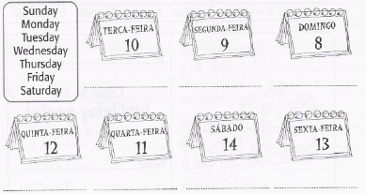

MONTHS OF THE YEAR – MESES DO ANO

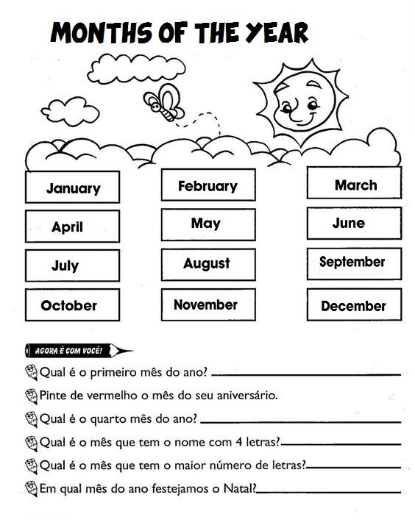
Leia com atenção os meses do ano em Inglês e responda as questões abaixo.

SEASONS OF THE YEAR – ESTAÇÕES DO ANO

Abaixo de cada figura, escreva em Inglês a estação do ano representada.
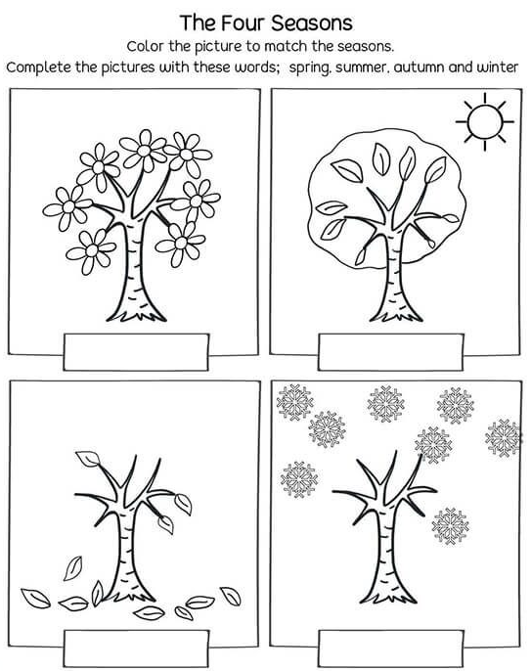

THE WEATHER – O CLIMA

Recorte e cole a palavra de acordo com o clima.
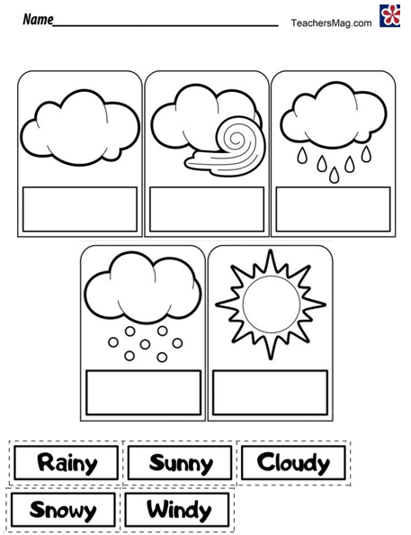
OPPOSITES – OPOSTOS

Escreva as palavras opostas em Inglês.

